Miércoles
15
de marzo

Segundo de Primaria
Matemáticas

Contando departamentos

Aprendizaje esperado: resuelve problemas de suma y resta con números naturales hasta 1 000.

resuelve problemas de multiplicación con números naturales menores que 10.

Énfasis: identificar la suma con la que se resuelve un problema.

conocer que una suma de cantidades iguales puede escribirse como una multiplicación usando el signo ×.

¿Qué vamos a aprender?

Aprenderás a identificar la suma con la que se resuelve un problema y conocerás que una suma de cantidades iguales puede escribirse como una multiplicación usando el signo “×”.

¿Qué hacemos?

Abre tú libro de texto de Matemáticas, en la página 117 y 118.
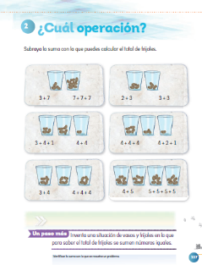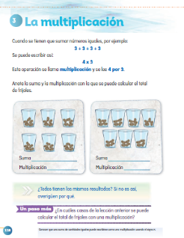
https://libros.conaliteg.gob.mx/P2MAA.htm#page/117
https://libros.conaliteg.gob.mx/P2MAA.htm#page/118

Ayudarás a resolver problemas que niñas y niños como tú quieren identificar con que suma pueden resolverlos.

La alumna Valeria nos comparte lo siguiente:

Salí con mi mamá a la feria de San Marcos, me llevó al juego de canicas, y en la primera tirada saqué 15 puntos y en la segunda 25. ¿Cuántos puntos fueron en total?

Colocaremos en cada bolsa pelotas que representarán los puntos que le salieron en cada tirada.
Primera tirada. (Coloca en la bolsa 15 pelotas).
Segunda tirada. (Coloca en la bolsa 25 pelotas).

De las siguientes tarjetas identifica qué operación necesitas para encontrar el resultado:
15 + 25
15 + 15

La operación que sirve es la de la primer tarjeta, ya que en una bolsa tenemos 15 pelotas y en otra 25.

Y para encontrar el resultado tienes que sumar 15 + 25
Puedes utilizar el ábaco para realizar la suma.

El resultado de la suma es 40.

Lee la segunda tarjeta que envió la alumna Paty, que dice:

Mi mamá y yo fuimos a la verdulería a comprar verduras para la ensalada; 12 zanahorias, 10 pepinos y 22 limones. ¿Cuántas verduras compramos en total?

Colocaremos en cada bolsa la cantidad de cada una las verduras. Para apoyarnos vamos a colocar pelotitas que representaran las verduras.

Primer bolsa 12 pelotas. (Coloca en la bolsa 12 pelotas).
Segunda bolsa. (Coloca en la bolsa 10 pelotas).
Tercera bolsa. (Coloca en la bolsa 22 pelotas).

Identifica en las tarjetas la suma correcta.
12 + 10 + 22
12 + 12 + 12

La operación que sirve es la segunda tarjeta, ya que una bolsa hay 12, en otra 10 y en la última 22.

Y para encontrar el resultado tienes que sumar 12 + 10 + 22

Nuevamente podrás utilizar el ábaco para realizar la suma.

El resultado de la suma es 44

Sabías que importante es utilizar la suma y multiplicación para la vida cotidiana.

Si observas el siguiente edificio y cuentas cuántos departamentos hay en cada piso.

Por ejemplo:

En el primer piso son 5, en el segundo son 5, en el tercero son 5, en el cuarto son 5, en el quinto son 5, en el sexto son 5, en el séptimo son 5, en el octavo son 5 y en el noveno 5 más.

Entonces. ¿Cuántas veces tienes que sumar el número 5?

9 veces.

Qué te parece si lo representas con en el ábaco.

Realizar la suma.

5 + 5+ 5+ 5 + 5+ 5+ 5+ 5+ 5

En total son 45 departamentos, pero puedes utilizar una multiplicación que te ayudará a simplificar la suma.

¡Es más sencillo!

¿Cuántas veces se repite el número 5?
9 veces.
5+5+5+5+5+5+5+5+5

Entonces escribes el número 9 veces el 5. Y la palabra veces la cambias por un signo que se llama por (x) y se presenta por la letra x. Y quedaría como 9 x 5.

Cuenta y realizar lo mismo con los siguientes edificios. ¿Cuántos departamentos hay en cada piso?

En el primer piso son 6, en el segundo son 6, en el tercero son 6, en el cuarto son 6.
Entonces. ¿Cuántas veces tienes que sumar el número 6?

Cuatro veces.
6+6+6+6

Entonces escribe el número 4 veces el 6. Y la palabra veces la cambias por un signo que se llama por y se presenta por la letra x. Y quedaría como 4 x 6.

Ahora identifica el número de departamentos que hay en el siguiente edificio.

En el primer piso son 2, en el segundo son 2, en el tercero son 2, en el cuarto son 2., en el quinto 2, en el sexto 2, en el séptimo 2, en el octavo 2 y el noveno 2.

Entonces, ¿Cuántas veces tienes que sumar el número 2?

9 veces.
2 + 2 + 2 + 2 + 2 + 2 + 2 + 2 + 2

Entonces, escribimos 9 veces el número 2 quedaría como 9 x 2.

Hoy aprendiste la suma de sumandos iguales las cuales puedes representar con la multiplicación.

No olvides resolver las páginas 117 y 118 de tu libro de texto de Matemáticas, segundo grado.

Si te es posible consulta otros libros y comenta el tema de hoy con tu familia.

¡Buen trabajo!

Gracias por tu esfuerzo.

Para saber más:
Lecturas

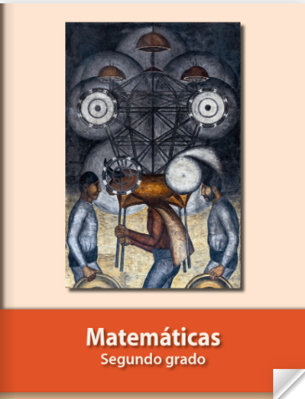
https://libros.conaliteg.gob.mx/P2MAA.htm

